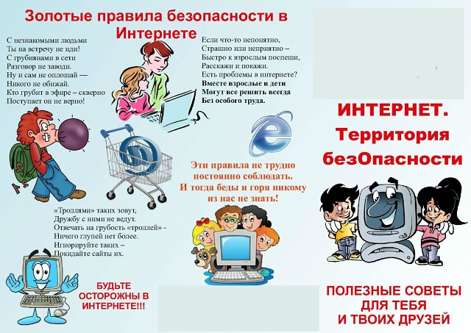

Педагог –психолог МБОУ «ВОК»

Жданова Елена Вячеславовна

р.т.3-49-39

г. Верещагино, 2020

Муниципальное бюджетное общеобразовательное учреждение «Верещагинский образовательный комплекс»

